Beste docent,

In de week van 25 t/m 28 september 2017 speelden 100 scholen in Nederland een Escape classroom met brugklas en tweede klas.

[Het Jeugdjournaal was erbij om verslag te doen van deze wedstrijd.](https://jeugdjournaal.nl/artikel/2195084-kinderen-proberen-te-ontsnappen-uit-klaslokaal.html?ext=html)

Hieronder staat de handleiding voor deze escape classroom. Lees de handleiding, regel de materialen en kies een geschikte versie (H/V of VMBO). Veel plezier!

Joris Koot en Anne de Groot

*Wat is een Escape Classroom?*

In een escape classroom moeten leerlingen al hun biologische kennis en vaardigheden toepassen om binnen een bepaalde tijd te ontsnappen of juist een kluis te openen. Een escape room kan als starter, maar ook als controle werkvorm worden gebruikt. Meer informatie is te vinden op [www.escapetheclassroom.nl](http://escapetheclassroom.nl/).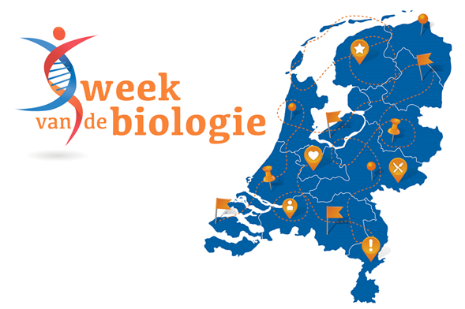

*Wat is het doel van deze Escape the Classroom?*

We hebben geprobeerd allerlei verschillende thema’s van de biologie terug te laten komen in de puzzels. In sommige gevallen maken de leerlingen alvast kennis met begrippen die laten in het jaar terug zullen komen. Daarnaast moeten de leerlingen een aantal vaardigheden toepassen die bij het vak biologie relevant zullen zijn.

*Materialen*

* 5 UV zaklampjes
* Onzichtbare inkt (markeerstift of bijvoorbeeld citroensap)
* 15 draaischijven (70mm doorsnede uit karton, bekijk voorbeeld op [onze site](http://escapetheclassroom.nl/))
* 15 splitpennen
* 5 stukken karton (A4)
* Cijferslot met 3 cijfers
* Kistje dat op slot kan met bovenstaand cijferslot (kijk op [onze site](http://escapetheclassroom.nl/) voor voorbeelden)
* Stuk doorzichtig rood folie.

*Hoe zet ik Escape the Classroom op?*

In deze brief is een snelle to do lijst te vinden om de escape room op te zetten, in [dit instructiefilmpje](https://youtu.be/qLtwt9cVWAI) is deze instructie ook terug te vinden. Daarnaast hebben we per puzzel een stappenplan dat de leerling moet doorlopen en hebben we een overzichtsschema toegevoegd.

*Voorbereiding*

* Zorg voor 5 plekken (‘kamers’) in het lokaal om te spelen, er zijn 5 groepen.
* Maak een keuze voor de vmbo of havo/vwo versie
* Print het PDF bestand met de puzzels per team, enkelzijdig, in kleur (!) uit. Dus 5 keer printen bij 5 teams.
* Print de PDF Eindcode 1x
* Zet het houten kistje in elkaar. Gebruik bij voorkeur houtlijm voor de stevigheid. Maar lijmen hoeft niet.
* Volg per puzzel de instructies onderaan deze brief.
* Doe een prijs in het houten kistje. Denk aan: [sleutelhangers](https://speelgoedfamilie.nl/sleutelhangers/29456-sleutelhanger-skelet-5413247099433.html), alle mobiele telefoons van de leerlingen, kadobon voor een echte escape room, snoepjes, etc.
* Geef elk team een rekenmachine, een blaadje voor berekeningen en een potlood. Vraag dit aan de leerlingen om mee te nemen.
* Plaats bij elk team een of meerdere objecten zoals torso, anatomie modellen, planten, schedels, etc. Als afleidingsmanoeuvre.
* Zorg voor een lokaal met scherm, internet en geluid waarin het [introductiefilmpje](https://youtu.be/0zZInWFuIj0) getoond kan worden van de Escape Room Challenge. De challenge gaat van start zodra de timer in het startfilmpje gaat lopen. Deze timer telt van 40 minuten naar 0 af.

*Hoe speel ik?*

* Verdeel de klas vooraf in 5 teams. Groepsgrootte is 5-6 leerlingen. Bij kleinere klassen dus minder teams.
* De leerlingen mogen niets meenemen naar ‘de kamer’. Dus geen etuis, telefoons, boeken etc. Behalve per team; één rekenmachine, één potlood en één blaadje
* Bepaal zelf of het nodig is een meer uitgebreide introductie te geven over bijvoorbeeld het niet kapot maken van spullen. Nergens op schrijven. Behalve het ‘Wat is het’-spel en het losse blaadje.
* Start het [introductiefilmpje](https://youtu.be/0zZInWFuIj0) met de timer, de leerlingen gaan spelen.

*Ik vond dit fantastisch!*

* Speel dit met al je brugklassen.
* Hergebruik de materialen om zelf nieuwe puzzels te ontwikkelen.
* Doe inspiratie op ([www.escapetheclassroom.nl](http://www.escapetheclassroom.nl)) en deel materiaal ([Facebook](https://www.facebook.com/EscapetheClassroom.nl/)).

*Vaker doen?*

We hopen docenten hiermee een start te geven voor het gebruik van deze werkvorm in de klas. Het hoeft dan niet altijd om een hele kamer te gaan, maar het kunnen ook 3 meerkeuzevragen zijn waarbij de antwoorden in plaats van A, B, C en D getallen hebben.

# Achtergrond:

We hebben verschillende puzzels gemaakt. De puzzel met de draaischijven laat de leerlingen kennis maken met onderzoek vaardigheden. De leerlingen lezen iets over onderzoeksvragen, resultaten en een conclusie trekken. Als ze deze puzzel hebben opgelost krijgen de leerlingen een UV-lampje. Dit lampje gebruiken de leerlingen bij de puzzel over het menselijk lichaam, hierbij moeten ze organen koppelen aan hun juiste functie. Bij de ‘wat is het’ puzzel moeten de leerlingen recente kennis en wat algemene kennis toepassen om de puzzel op te lossen, de oplossing van deze puzzel gebruiken ze vervolgens bij het reisverslag. Ook voor deze puzzel hebben de leerlingen vaardigheden nodig, ze moeten iets opzoeken in een tekst en dit koppelen aan gegevens uit de tabel. Tevens maken de leerlingen in deze puzzel kennis met de verschillende rijken. In de laatste puzzel moeten leerlingen met behulp van het rode folie ontdekken dat ze slechts een deel van de tekening hoeven te gebruiken. Als ze dit ontdekt hebben moeten ze de tekening bestuderen en met behulp van de legenda en de zoekkaart bepalen om welk organisme het in de tekening gaat.

## Stroomschema:

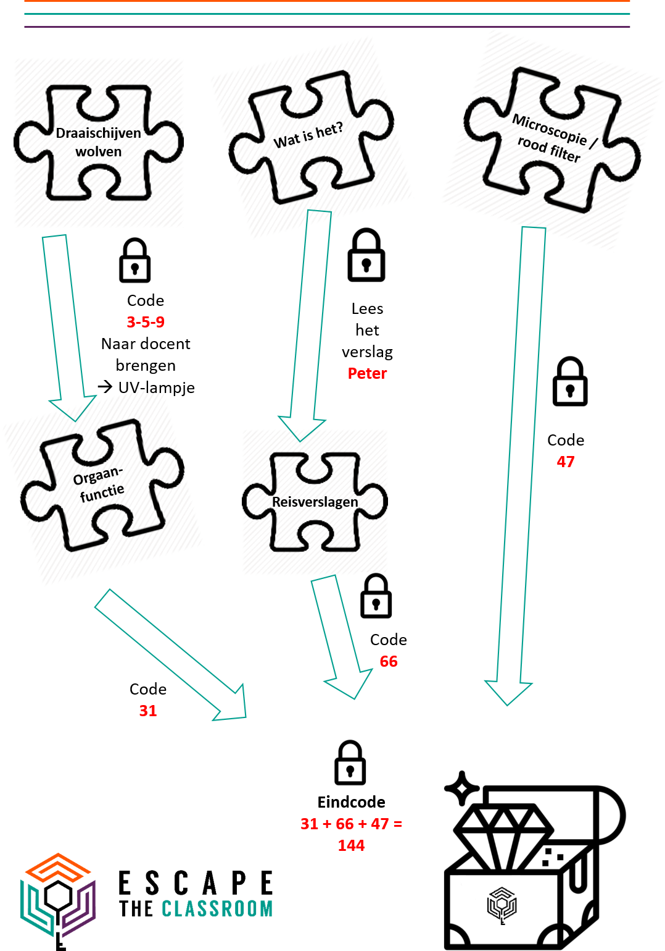

## Uitleg per puzzel:

### Wolven onderzoek/draaischijven:

* Plak de geprinte wolven puzzels ieder op een stuk karton.
* Bevestig de draaischijven op de juiste plek met behulp van de splitpennen.
* Mocht je beide versies willen maken (VMBO en HAVO/VWO) kun je de schijven met splitpennen makkelijk overzetten wanneer je met de andere versie wilt spelen.
* De leerlingen moeten de drie vragen juist beantwoorden, in dat geval volgt er de volgende uitkomst:

|  |  |  |
| --- | --- | --- |
| **Schijf** | **Juiste antwoord VMBO** | **Code** |
| A | Onderzoeksvraag | 3 |
| B | Resultaat | 5 |
| C | 438 wolven | 9 |

|  |  |  |
| --- | --- | --- |
| **Schijf** | **Juiste antwoord HAVO/VWO** | **Code** |
| A | Juist | 3 |
| B | Conclusie | 5 |
| C | 438 wolven | 9 |

### De leerlingen brengen deze code naar de docent en krijgen een UV-lampje waarmee ze de organen puzzel kunnen oplossen.

### Wat is het?

* Print de puzzel. Knip bij de HAVO/VWO versie de vragen af.
* Leg de vragen apart. Hint tijdens het spelen: *streep de goede antwoorden weg*.
* De volgende woorden blijven over: *Lees het reisverslag van Peter.*

### Microscopie/rood filter

* Knip het rode filter in 5 stukjes, maak hier eventueel 5 loepjes van of plak het op een veiligheidsbril. Verstop het folie/loepje/bril. Bijv: met tape onder een stoel of in een torso/model die op de tafel van het team staat.
* Leerlingen moeten het rode folie vinden en naar de cellen kijken, alleen de blauwe cellen blijven zichtbaar.
* Met behulp van de legenda en het pijlenschema komen de leerlingen erachter dat de blauwe cellen schimmelcellen zijn.
* Achter de schimmelcellen staat het getal 47, dit is het derde getal dat ze nodig hebben voor de eindcode.

### Reisverslagen

* Print de verslagen uit en geef ieder groepje een pakketje verslagen.
* *HAVO/VWO versie: Knip de tabel met de 4 rijken en nummers eraf en leg deze ergens bij de reisverslagen in de buurt.*
* De leerlingen moeten het juiste reisverslag kiezen (dat van Peter, dit komt uit het ‘wat is het’ spel) (Lees het reisverslag van Peter).
* Ze kijken welke organismen in het reisverslag te vinden zijn, in het verslag van Peter is dit 1 keer een dier (16 punten), 2 keer een plant (2 keer 8 = 16 punten), 1 keer een schimmel (34 punten). Dit maakt een totaal van 66 punten en dit is het tweede getal dat ze nodig hebben voor de eindcode.

### Orgaan+functie:

* Print de puzzel.
* Knip de torso’s los van de ‘mindmap’.
* Schrijf met de UV-marker (onzichtbare inkt) de rood gekleurde cijfers bij de torso (zie plaatje hieronder)
* Stop de batterijen in de UV-lampjes en leg de UV-zaklampjes op je bureau. Leerlingen die met de juiste code uit de wolven-puzzel komen (3-5-9) krijgen een zaklampje.
* De codes zijn als volgt
  + VMBO -12+22-24+45 = 31
  + HAVO/VWO -12+22-24+45-50+50 = 31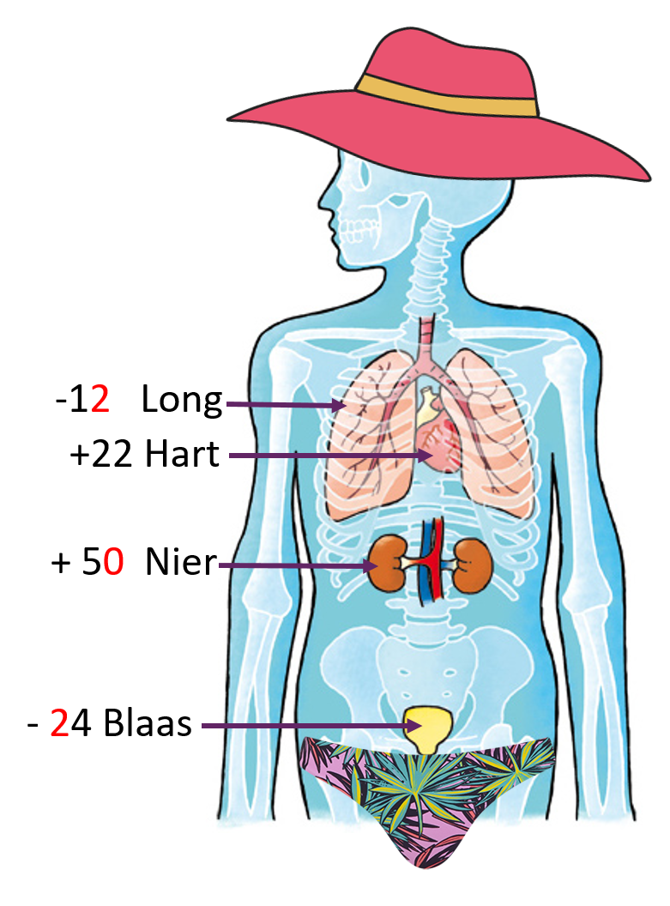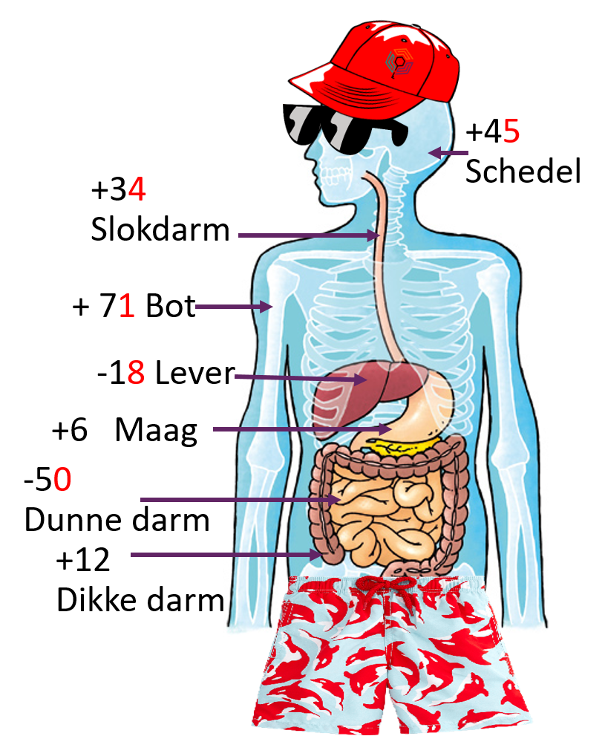

### Eindcode:

* Zet het houten kistje op een centrale plek in het lokaal.
* Vul het houten kistje met een prijs (voor tips zie boven).
* Stel het cijferslot in op 1-4-4.
* Print het document ‘Eindcode’ en leg dit bij het kistje.